**TRƯỜNG ĐẠI HỌC NAM CẦN THƠ**

**KHOA CÔNG NGHỆ THÔNG TIN**



🙦🙦🕮🙤🙤

**BÁO CÁO BÀI TẬP**

**LẬP TRÌNH.NET**

**Đề tài: PHẦN MỀM QUẢN LÝ BÁN XE MÁY**

**LỚP: DH22TIN02,Nhóm: 10**

**1 Trần Tuấn Anh 225546**

**2 Trương Thái Hưng 221544**

**3 Nguyễn Chí Hy 223357**

**4 Ngô Tỷ 221700**

**5 Phan Thanh Vũ 226687**

**HỌC KỲ 2, NĂM HỌC 2024-2025**

MỤC LỤC

**LỜI NÓI ĐẦU**

**CHƯƠNG 1: ĐẶT VẤN ĐỀ** 5

**1. Bối cảnh thực tiễn** 5

**2. Vấn đề gặp phải** 5

**3. Mục tiêu của phần mềm** 5

CHƯƠNG 2: ĐẶC TẢ HỆ THỐNG 6

**1. GIỚI THIỆU CHUNG** 6

**1.1 Mục đích** 6

1.2 Phạm vi ứng dụng 6

1.3 Đối tượng sử dụng 6

1.4 Phân tích nghiệp vụ 6

1.5 Ưu nhược điểm cùa phần mềm tham khảo 7

2. CHỨC NĂNG HỆ THỐNG 7

2.1 Quản Sản Phẩm 7

2.2 Quản lý khách hàng 7

2.3 Quản lý nhà phân phối 8

2.4 Quản lý nhân viên 8

2.5 Quản lý Hoá Đơn 8

**CHƯƠNG 3: PHÂN TÍCH CƠ SỞ DỮ LIỆU** 9

1. Tổng Quan Hệ Thống 9

2. Các Thành Phần Hệ Thống 9

2.1Thành Phần Giao Diện Người Dùng 9

2.2 Thành Phần Xử Lý Nghiệp Vụ 10

2.3 Thành Phần Cơ Sở Dữ Liệu 10

**2.4 Sơ đồ Diagam** 13

**CHƯƠNG 4: THIẾT KẾ THÀNH PHẦN DỮ LIỆU** 13

**1.Mô hình dữ liệu mức quan niệm (CDM)** 13

**1.1 <Bảng khách hàng>** 14

**1.2 < Bảng sản phẩm>** 14

**1.3< Bảng nhà phân phối >** 14

**1.4<Bảng nhân viên>** 15

**1.5<Bảng phiếu nhập >** 15

**1.6<Bảng hoá đơn>** 16

**1.7<Bảng chi tiêt phiếu nhập>** 16

**1.8<Bảng chi tiết hoá đơn>** 16

**2.Mô hình dữ liệu mức Luận Lý** 17

**3. Các ràng buộc toàn vẹn** 18

**4. Lưu Đồ Luồng Dữ Liệu** 18

**4.1 DFD Cấp 0** 18

**CHƯƠNG 5: THIẾT KẾ THÀNH PHẦN XỬ LÝ** 20

**1. Sơ đồ usecase** 20

**2. Sơ Đồ Phân Cấp Chức Năng** 21

**CHƯƠNG 6: THIẾT KẾ GIAO DIỆN** 22

**CHƯƠNG 7: KẾT LUẬN** 25

**CHƯƠNG 8: TÀI LIỆU THAM KHẢO** 26

**1. Sách & Giáo trình** 26

**2. Tài liệu trực tuyến** 26

**LỜI NÓI ĐẦU**

Hiện nay, trên thế giới công nghệ thông tin và thương mại điện tử đang phát triển rất mạnh mẽ. Kỹ thuật số giúp chúng ta tiết kiệm đáng kể các chi phí nhờ chi phí vận chuyển trung gian, chi phí giao dịch và đặc biệt là giúp tiết kiệm thời gian để con người đầu tư vào các hoạt động khác. Hơn nữa, thương mại điện tử còn giúp con người cóthể tìm kiếm tự động theo nhiều mục đích khác nhau, tự động cung cấp thông tin theo nhu cầu và sở thích của con người. Giờ đây, con người có thể ngồi tại nhàđể mua sắm mọi thứ theo ý muốn và các website bán hàng trên mạng sẽ giúp ta làm được điều đó.

Chính vì vậy, các công nghệ mã nguồn mở trở nên được chú ý vì các tính năng của nó. Giá thành rẻ và được hỗ trợ rất nhiều trên mạng sẽ giúp ta nhanh chóng Thiết kế các website bán hàng thân thiện và dễ sử dụng với người dùng. Đặc biệt thương mại điện tử đã và đang phát triển với tốc độ chóng mặt và được dự đoán còn rất nhiều tiềm năng phát triển trong tương lai.

Trong môi trường kinh tế đang phát triển mạnh, cạnh tranh gay gắt, cùng với sự phát triển vượt bật của khoa học kĩ thuật thì công nghệ thông tin và thương mại điện tử là một trong những lĩnh vực nổi trội, có nhiều đống góp thiết thực nhất cho nền kinh tế. Công nghệ thông tin và thương mại điện tử có mặt hầu hết các lĩnh vực của cuộc sống và trở thành một công cụ hỗ trợ đắc lực trong công tác quản lý, kinh doanh. Ngày nay, “Thương mai điện tử” đem lại rất nhiều lợi ích không những cho các doanh nghiệp mà người tiêu dùng cũng có những lợi ích như tiết kiệm thời gian và chi phí trong việc mua sắm tiêu dùng. Việc bán hàng qua mạng không còn là hình thức xa lạ đối với người tiêu dùng nữa, bán hàng qua mạng là hình thức phổ biến, hình thức này bất kỳ một doanh nghiệp kinh doanh sản phẩm đều lựa chọn.

Nhận thấy điều đó, chúng tôi đã phát triển **phần mềm Quản Lý Bán Xe Máy**– một giải pháp phần mềm toàn diện giúp các đại lý và cửa hàng xe máy quản lý hoạt động kinh doanh một cách thuận tiện, chính xác và chuyên nghiệp. Phần mềm này không chỉ hỗ trợ quản lý kho xe, theo dõi doanh số bán hàng, mà còn tích hợp các tính năng hiện đại như quản lý khách hàng, bảo trì hậu mãi, và báo cáo kinh doanh chi tiết.

Với giao diện thân thiện, dễ sử dụng và khả năng tùy chỉnh linh hoạt, **phần mềm Quản Lý Bán Xe Máy** hứa hẹn sẽ trở thành công cụ đắc lực giúp các doanh nghiệp trong lĩnh vực xe máy nâng cao hiệu quả quản lý, cải thiện dịch vụ khách hàng và phát triển bền vững trong thời đại số hóa.

# **CHƯƠNG 1: ĐẶT VẤN ĐỀ**

## **1. Bối cảnh thực tiễn**

Trong thời đại công nghệ số, ngành kinh doanh xe máy đang chứng kiến sự thay đổi mạnh mẽ với nhu cầu mua sắm tăng cao và sự cạnh tranh khốc liệt giữa các cửa hàng, đại lý. Việc quản lý một cửa hàng xe máy theo phương pháp thủ công hoặc qua các công cụ đơn giản như Excel ngày càng bộc lộ nhiều hạn chế, khiến các chủ doanh nghiệp gặp khó khăn trong việc kiểm soát kho hàng, theo dõi doanh số, quản lý khách hàng và dịch vụ hậu mãi.

## **2. Vấn đề gặp phải**

Các cửa hàng xe máy hiện nay thường đối mặt với những vấn đề sau:

* **Quản lý kho hàng phức tạp**: Khó theo dõi số lượng xe nhập – xuất, tình trạng tồn kho, đặc biệt với các cửa hàng có số lượng xe lớn.
* **Theo dõi doanh số và hóa đơn thủ công**: Gây mất thời gian, dễ xảy ra sai sót trong tính toán và quản lý tài chính.
* **Chăm sóc khách hàng chưa hiệu quả**: Không có hệ thống lưu trữ thông tin khách hàng đầy đủ, ảnh hưởng đến dịch vụ bảo trì và hậu mãi.

**⮚ Báo cáo kinh doanh không trực quan**: Thiếu công cụ phân tích doanh thu, lợi nhuận và hiệu suất kinh doanh một cách khoa học.

## **3. Mục tiêu của phần mềm**

Nhằm giải quyết những bất cập trên, phần mềm **[Tên phần mềm]** được xây dựng với các mục tiêu chính sau:

* **Tự động hóa quản lý cửa hàng xe máy**, giúp theo dõi tình trạng xe, nhập xuất kho nhanh chóng và chính xác.
* **Hỗ trợ bán hàng**, in hóa đơn, theo dõi đơn hàng dễ dàng.
* **Quản lý thông tin khách hàng**, hỗ trợ chương trình bảo hành, bảo trì định kỳ.
* **Cung cấp báo cáo trực quan**, giúp chủ cửa hàng đánh giá hiệu suất kinh doanh và đưa ra quyết định kịp thời.

# CHƯƠNG 2: ĐẶC TẢ HỆ THỐNG

## **1. GIỚI THIỆU CHUNG**

### **1.1 Mục đích**

Phần mềm **Quản Lý Bán Xe Máy** được phát triển nhằm hỗ trợ các cửa hàng và đại lý xe máy trong việc quản lý kinh doanh một cách chuyên nghiệp, giảm thiểu sai sót và nâng cao hiệu suất làm việc.

### 1.2 Phạm vi ứng dụng

Ứng dụng cho các **cửa hàng xe máy**, **đại lý phân phối**, **trung tâm bảo hành xe máy**.

Hỗ trợ quản lý từ khâu nhập kho, bán hàng, bảo hành đến báo cáo doanh thu.

### 1.3 Đối tượng sử dụng

**Quản lý cửa hàng**: Theo dõi hoạt động kinh doanh, kiểm soát hàng hóa, nhân viên.

**Nhân viên bán hàng**: Nhập đơn hàng, in hóa đơn, tư vấn khách hàng.

**Bộ phận kho**: Kiểm soát xe nhập – xuất, tình trạng tồn kho.

**Nhân viên kỹ thuật**: Theo dõi lịch bảo trì, bảo hành xe cho khách hàng.

### 1.4 Phân tích nghiệp vụ

➢Thanh toán hóa đơn.

➢Tính toán ngân sách dự trù.

➢Quản lý danh sách các đối tác, các nhà cung ứng đảm bảo hàng hóa luôn có sẵn tránh thiếu hụt sản phẩm.

➢Quản lý hoạt động của một đơn vị cửa hàng.

➢Giám sát nhân sự.

➢Giám sát và sắp xếp công việc.

➢Kê khai, giám sát háng tồn khô, nhập kho, xuất kho, bảo trì.

➢Phát triển và triển khai phân phối hàng tại các hệ thống bán lẻ.

➢Quản lý hoạt động của các dịch vụ tặng kèm khi mua hàng.

➢Các nhiệm vụ khác liên quan đến công việc như khen thưởng, giải trí cho nhân

viên.

### 1.5 Ưu nhược điểm cùa phần mềm tham khảo

❖Ưu điểm

➢Có thể không cần trả phí.

➢Có thể dễ dàng sữa chữa, tìm kiếm, nhập xuất được thông tin theo ý muốn.

➢Quản lý tốt khối công việc khổng lồ, giảm thiểu tối thiểu nhân viên.

❖Nhược điểm

➢Thiếu sự sáng tạo

➢Không chuyên nghiệp.

➢Còn nhiều hạn chế như khâu nhập xuất...

➢Không được thường xuyên vá lỗi.

## 2. CHỨC NĂNG HỆ THỐNG

### 2.1 Quản Sản Phẩm

Thêm, sửa, xóa thông tin xe (tên xe, hãng, giá bán, số lượng tồn kho).

Tìm kiếm, lọc danh sách xe theo nhiều tiêu chí (hãng xe, giá bán, số lượng).

Quản lý phân loại xe (tay ga, xe số, xe côn, mô tô).

### 2.2 Quản lý khách hàng

Hệ thống **Quản lý khách hàng** trong phần mềm quản lý bán xe máy giúp cửa hàng dễ dàng lưu trữ, theo dõi và quản lý thông tin khách hàng một cách hiệu quả. Từ đó, hỗ trợ chăm sóc khách hàng tốt hơn, tăng doanh số bán hàng và nâng cao chất lượng dịch vụ.

Lưu trữ thông tin khách hàng (tên, số điện thoại, địa chỉ, lịch sử mua hàng).

Hỗ trợ tìm kiếm, phân loại khách hàng theo nhu cầu.

Cung cấp dữ liệu phục vụ cho marketing và chăm sóc khách hàng.

Thêm khách hàng mới và lưu vào cơ sở dữ liệu

### 2.3 Quản lý nhà phân phối

Theo dõi số lượng xe trong kho, nhập – xuất xe

Hỗ trợ nhập hàng từ nhà cung cấp.

Cập nhật thông tin nhà phân phôis nếu có thay đổi về tên, địa chỉ, số điện thoại nhà phân phối.

### 2.4 Quản lý nhân viên

Phân quyền tài khoản (Quản lý, Nhân viên bán hàng, Nhân viên kho).

Kiểm soát hoạt động đăng nhập, bảo mật dữ liệu.

Cập nhật thông tin nhân viên về địa chỉ, số điện thoại, chức vụ

### 2.5 Quản lý Hoá Đơn

**Thêm Hóa Đơn Mới**

* Khi khách hàng mua xe, hệ thống sẽ **tạo hóa đơn mới**.
* Nhập thông tin khách hàng (**Mã KH**, **Tên KH**, **Số điện thoại**, **Địa chỉ**).
* Nhập thông tin nhân viên bán hàng (**Mã NV**, **Tên NV**).
* Chọn xe đã mua (**Mã xe**, **Tên xe**, **Màu sắc**, **Số lượng**, **Đơn giá**).
* **Tính tổng tiền** dựa trên số lượng và đơn giá.
* Lưu hóa đơn vào cơ sở dữ liệu.

**Sửa Hóa Đơn**

* Cho phép **cập nhật thông tin hóa đơn** khi có sai sót hoặc thay đổi:
  + Thay đổi thông tin khách hàng.
  + Chỉnh sửa số lượng xe mua.
  + Thay đổi nhân viên phụ trách (nếu cần).
* **Giới hạn quyền sửa đổi**: Chỉ nhân viên có quyền mới có thể chỉnh sửa.

**Xóa Hóa Đơn**

* Xóa hóa đơn khi:
  + Giao dịch bị hủy.
  + Khách hàng không mua xe nữa.
  + Nhập sai dữ liệu và cần tạo lại hóa đơn mới.

# **CHƯƠNG 3: PHÂN TÍCH CƠ SỞ DỮ LIỆU**

## 1. Tổng Quan Hệ Thống

Hệ thống **Quản lý Bán Xe Máy** được xây dựng nhằm hỗ trợ quản lý các hoạt động kinh doanh xe máy, bao gồm **quản lý sản phẩm, khách hàng, nhân viên, nhà phân phối và Hoá đơn**. Hệ thống giúp tối ưu hóa quy trình bán hàng, nâng cao hiệu suất làm việc và đảm bảo tính chính xác của dữ liệu.

## 2. Các Thành Phần Hệ Thống

### 2.1Thành Phần Giao Diện Người Dùng

Giao diện người dùng là nơi nhân viên và quản trị viên thao tác với hệ thống, gồm các màn hình chính sau:

#### 2.1.1 Trang Đăng Nhập

* Nhập tài khoản và mật khẩu.
* Phân quyền nhân viên (Quản trị viên, nhân viên bán hàng).

#### 2.1.2 Trang Quản Lý Nhân Viên

* Thêm, sửa, xóa thông tin nhân viên.
* Tìm kiếm nhân viên theo tên, số điện thoại, chức vụ.

#### 2.1.3 Trang Quản Lý Khách Hàng

* Thêm, sửa, xóa thông tin khách hàng.
* Tìm kiếm khách hàng theo tên, số điện thoại.

#### 2.1.4. Trang Quản Lý Nhà Phân Phối

* Thêm, sửa, xóa nhà phân phối xe.
* Tìm kiếm nhà phân phối theo tên, địa chỉ.

#### 2.1.5. Trang Quản Lý Sản Phẩm (Xe Máy)

* Thêm, sửa, xóa sản phẩm (xe máy).
* Hiển thị danh sách sản phẩm theo hãng, màu sắc, giá bán.

#### 2.1.6 Trang Quản Lý Hóa Đơn

* Lập hóa đơn bán hàng.
* Xuất hóa đơn, in hóa đơn cho khách hàng.

### 2.2 Thành Phần Xử Lý Nghiệp Vụ

Quản lý Nhân Viên: Kiểm tra thông tin nhập vào, xử lý quyền hạn.

Quản lý Khách Hàng: Hỗ trợ khách hàng thân thiết, tính điểm thưởng.

Quản lý Nhà Phân Phối: Quản lý danh sách nhà cung cấp.

Quản lý Sản Phẩm: Xử lý giá bán, giảm giá, cập nhật tồn kho.

Quản lý Hóa Đơn: Tạo hóa đơn, tính tổng tiền

### 2.3 Thành Phần Cơ Sở Dữ Liệu

Các Bảng chính của Cơ sở dữ liệu

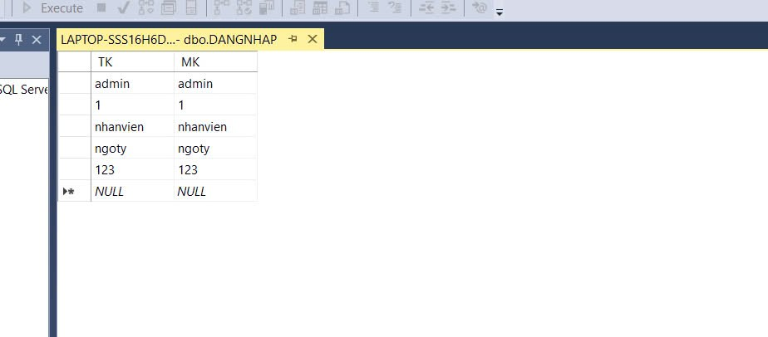

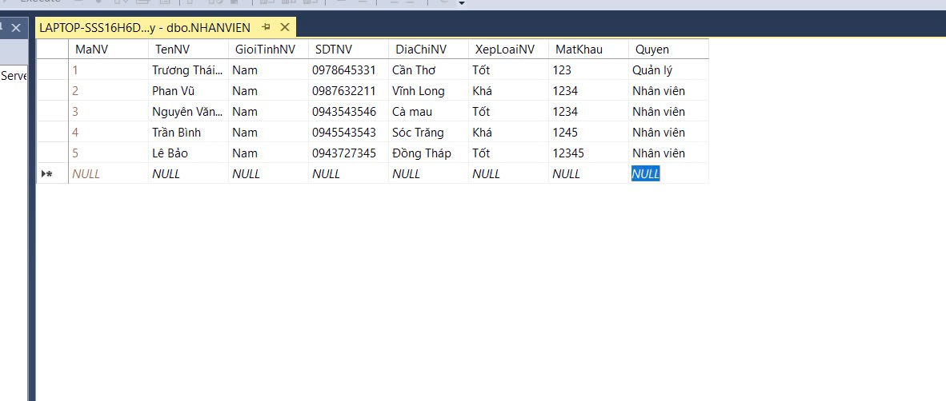

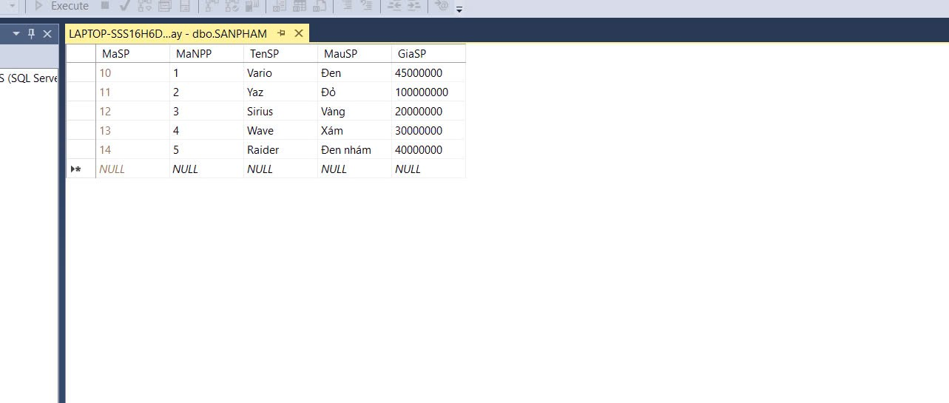

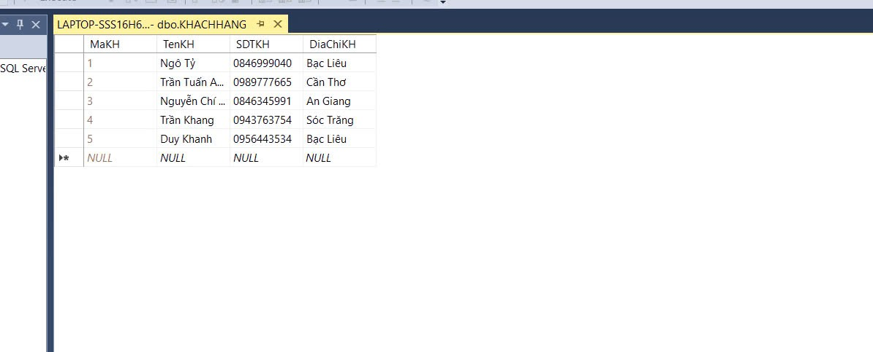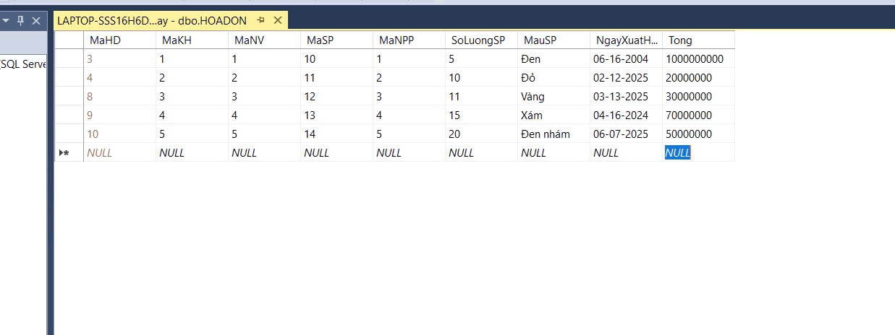

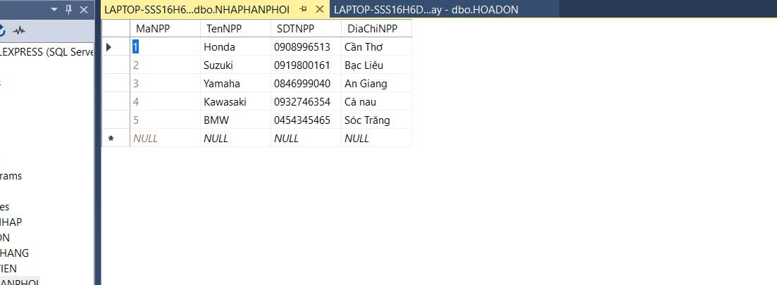

### **2.4 Sơ đồ Diagam**

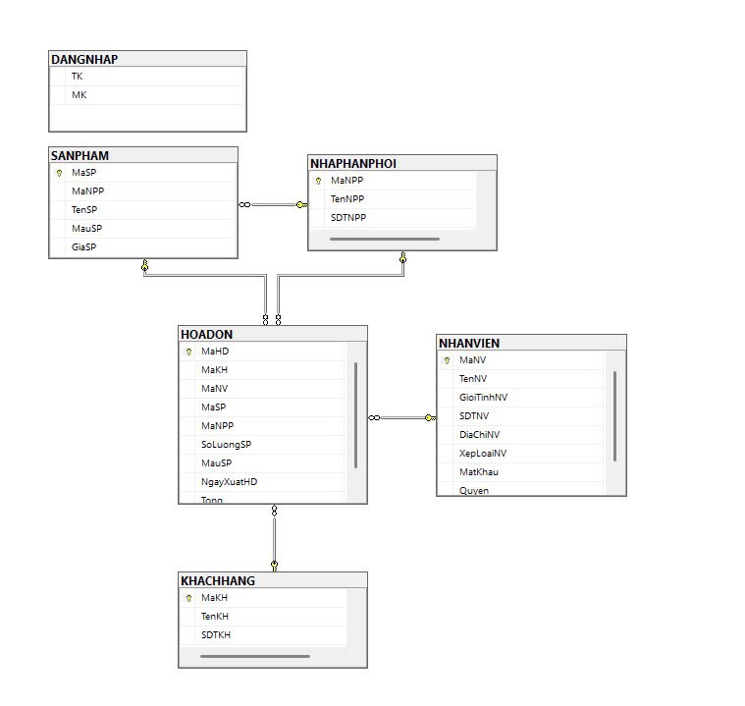

# **CHƯƠNG 4: THIẾT KẾ THÀNH PHẦN DỮ LIỆU**

## **1.Mô hình dữ liệu mức quan niệm (CDM)**

**Các thực thể chính**

NHANVIEN (Quản lý nhân viên cửa hàng)

KHACHHANG (Quản lý thông tin khách hàng)

NHAPHANPHOI (Quản lý nhà cung cấp xe)

SANPHAM (Quản lý xe máy)

HOADON (Quản lý hóa đơn bán hàng)

CHITIET_HOADON (Chi tiết hóa đơn)

### 

### **1.1 <Bảng khách hàng>**

|  |  |  |  |  |  |
| --- | --- | --- | --- | --- | --- |
| STT | Tên Thuộc Tính | Kiểu (Độ rộng) | Ràng Buộc | Khoá chính/ Khoá phụ (PK/FK) | Mô tả |
| 1 | MAKHACHHANG | Nvachar (50) | Not Null | PK | Mã khách hàng |
| 2 | TENKHACHHANG | Nvachar (50) | Not Null |  | Tên khách hàng |
| 3 | DIACHI | Nvachar (50) | Not Null |  | Địa chỉ khách hàng |
| 4 | DIENTHOAI | Nvachar (50) | Null |  | Điện thoại khách hàng |
| 5 | EMAIL | Nvachar (100) | Null |  | Email khách hàng |

### **1.2 < Bảng sản phẩm>**

|  |  |  |  |  |  |
| --- | --- | --- | --- | --- | --- |
| STT | Tên thuộc tính | Kiểu (Độ rộng) | Ràng buộc | Khoá chính/Khoá phụ (PK/Fk) | Mô tả |
| 1 | MASANPHAM | Nvarchar (50) | Not null | PK | Mã sản phẩm |
| 2 | TENSANPHAM | Nvarchar (50) | Not null |  | Tên sản phẩm |
| 3 | HANG | Nvarchar (50) | Not null |  | Hãng |
| 4 | MAUSANPHAM | Int (4) | Not null |  | Màu sản phẩm |
| 5 | GIASANPHAM | Nvarchar (50) | Null |  | Giá sản phẩm |

### **1.3< Bảng nhà phân phối >**

|  |  |  |  |  |  |
| --- | --- | --- | --- | --- | --- |
| STT | Tên thuộc tính | Kiểu (Độ rộng) | Ràng buộc | Khoá chính/ Khoá phụ | Mô tả |
| 1 | MANHAPHANPHOI | Nvarchar (50) | Not null | PK | Mã nhà phân phối |
| 2 | TENNHAPHANPHOI | Nvarchar (50) | Not null |  | Tên nhà phân phối |
| 3 | DIACHI | Nvarchar (50) | Not null |  | Địa chỉ nhà phân phối |
| 4 | DIENTHOAI | Nvarchar (50) | Null |  | Điện thoại nhà phân phối |
| 5 | EMAIL | Nvarchar (50) | Null |  | Email nhà phân phối |

### **1.4<Bảng nhân viên>**

|  |  |  |  |  |  |
| --- | --- | --- | --- | --- | --- |
| STT | Tên thuộc tính | Kiểu (Độ rộng) | Ràng Buộc | Khoá chính/ Khoá phụ (PK/FK) | Mô tả |
| 1 | MANHANVIEN | Nvarchar (50) | Not null | PK | Mã nhân viên |
| 2 | TENNHANVIEN | Nvarchar (50) | Not null |  | Tên nhân viên |
| 3 | GIOITINH | Char (10) | Not null |  | Giới tính nhân viên |
| 4 | DIACHI | Nvarchar (50) | Not null |  | Điạ chỉ nhân viên |
| 5 | DIENTHOAI | Nvarchar (50) | Null |  | Điện thoại nhân viên |
| 6 | CHUC VU | Nvarchar (50) | Not null |  | Chức vụ |

### **1.5<Bảng phiếu nhập >**

|  |  |  |  |  |  |
| --- | --- | --- | --- | --- | --- |
| STT | Tên thuộc tính | Kiểu (Độ rộng) | Ràng buộc | Khoá chính/Khoá phụ (PK/FK) | Mô tả |
| 1 | MAPN | Nvarchar (50) | Not null | PK | Mã phiếu nhập |
| 2 | TONGTIENNHAP | Datatime (8) | Not null |  | Tổng tiền nhập |
| 3 | NGAYNHAP | Nvarchar (50) | Not null | FK | Ngày nhập |
| 4 | TONGGIATRIPHIEUNHAP | Decimal (18,2) |  |  | Tổng giá trị phiếu nhập |

### 

### **1.6<Bảng hoá đơn>**

|  |  |  |  |  |  |
| --- | --- | --- | --- | --- | --- |
| STT | Tên thuộc tính | Kiểu (Độ rộng) | Ràng buộc | Khóa chính/  Khóa ph  ụ  (PK/FK) | Mô tả |
| 1 | MAHOADON | Nvarchar (50) | Not null | PK | Mã hoá đơn |
| 2 | NGAYLAP | Datatime (8) | Not null |  | Ngày lập |
| 3 | GIATRIHOADON | Decimal (18, 2) | Not null |  | Giá trị hoá đơn |

### **1.7<Bảng chi tiêt phiếu nhập>**

|  |  |  |  |  |  |
| --- | --- | --- | --- | --- | --- |
| STT | Tên thuộc tính | Kiểu (Độ rộng) | Ràng buộc | Khoá chính/ Khoá phụ(PK/FK | Mô tả |
| 1 | SOLUONGNHAP | Int | Not null | PK | Số lượng nhập |
| 2 | DONGIANHAP | Decimal (18,2) | Not null |  | Đơn gia nhập |

### **1.8<Bảng chi tiết hoá đơn>**

|  |  |  |  |  |  |
| --- | --- | --- | --- | --- | --- |
| STT | Tên thuộc tính | Kiểu (Độ rộng) | Ràng buộc | Khoá chính/ khoá phụ (PK/FK) | Mô tả |
| 1 | SOLUONGBAN | Int | Not nulll |  | Số lượng bán |
| 2 | DONGIABAN | Decimal(18,2) | Not null |  | Đơn giá bán |



## **2.Mô hình dữ liệu mức Luận Lý**

Mô hình dữ liệu luận lý (mô hình dữ liệu logic) cho một phần mềm quản lý bán xe máy

thường được xây dựng mô tả các thực thể (thực thể) và mối liên hệ giữa chúng, nhưng không đi sâu vào chi tiết vật lý như bảng cấu trúc trong cơ sở dữ liệu thực tế. Dưới đây là các thực thể và mối quan hệ chính trong một phần mềm quản lý bán xe máy:

SANPHAM (MaSP, TenSP, Hang, MauSP, GiaSP)

NHANVIEN (MaNV, TenNV, GioiTinh, DiaChi, DienThoai, ChucVu)

KHACHHANG (MaKH, TenKH, DiaChi, DienThoai, Email)

NHAPHANPHOI (MaNPP, TenNPP, DiaChi, DienThoai, Email)

CHITIET_HOADON (SoLuongBan, DonGiaBan)

CHITIET_PHIEUNHAP (SoLuongNhap, DonGiaNhap)

PHIEUNHAP (MaPN, TongTienNhap, NgayNhap, TongGiaTriPN)

HOADON (MaHoaDon, NgayLap, GiaTriHoaDon)

## **3. Các ràng buộc toàn vẹn**

**Ràng buộc toàn vẹn tham chiếu**

**Khoá ngoại** đảm bảo dữ liệu không bị sai lệch:

PHIEUNHAP.MaNPP phải tồn tại trong NHAPHANPHOI.MaNPP

PHIEUNHAP.MaNV phải tồn tại trong NHANVIEN.MaNV

CHITIET_PHIEUNHAP.MaPN phải tồn tại trong PHIEUNHAP.MaPN

CHITIET_PHIEUNHAP.MaSP phải tồn tại trong SANPHAM.MaSP

## **4. Lưu Đồ Luồng Dữ Liệu**

### **4.1 DFD Cấp 0**



# **CHƯƠNG 5: THIẾT KẾ THÀNH PHẦN XỬ LÝ**

## **1. Sơ đồ usecase**

**Khách hàng**

**Nhân viên**

**Admin**

**Usecase đăng nhập**

* + - Đối tượng sử dụng bao gồm: khách hàng và admin
    - Usecase này mô tả các bước đăng nhập của các actor vào hệ thống
    - Các bước thực hiện:

⮚Hệ thông yêu cầu actor đăng nhập vào hệ thống bao gồm: tên đăng nhập và mật khẩu

⮚Actor đăng nhập xong và click nút đăng nhập

⮚Hệ thống check lại thông tin đăng nhập và thông báo đăng nhập thành công hoặc thất bại.

**Usecase Quản Lý**

-Use Case này được sử dụng để thực hiện chức năng quản lý thông tin của Admin. Sau khi đăng nhập vào hệ thống, Admin có thể thêm, cập nhật thông tin, xóa các đối tượng có trong hệ thống như: sản phẩm, nhà phân phối, Nhân viên, Hoá đơn.

-Dòng sự kiện:

1)Admin chọn chứng năng quản lý thông tin từ trang chủ quản trị

2)Hệ thống hiển thị trang quản lý thông tin

3)Admin nhập đầy đủ thông tin của các đối tượng

4)Hệ thống kiểm tra và lưu trữ thông tin

5)Hiển thị thông báo

6)Kết thúc

## **2. Sơ Đồ Phân Cấp Chức Năng**

# **CHƯƠNG 6: THIẾT KẾ GIAO DIỆN**

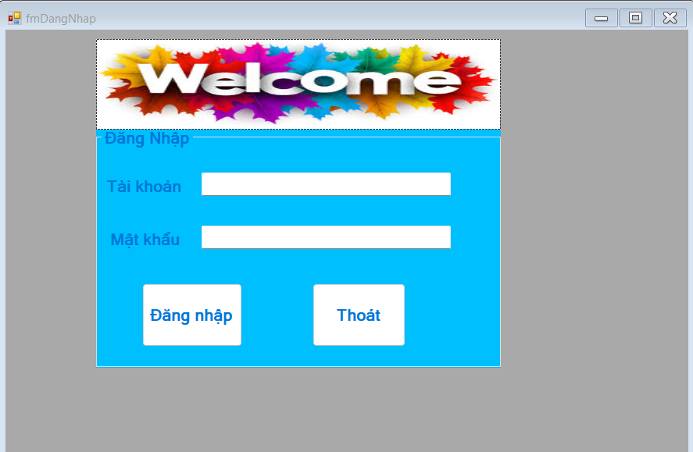

Hình1: Form Đăng Nhập

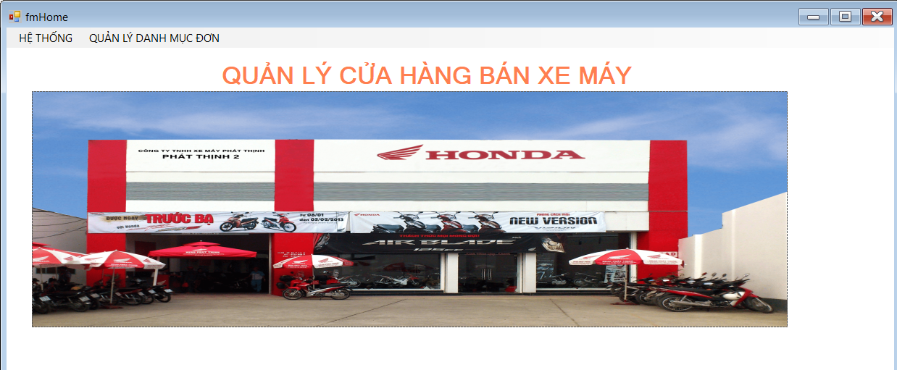

Hình 2: Form Home

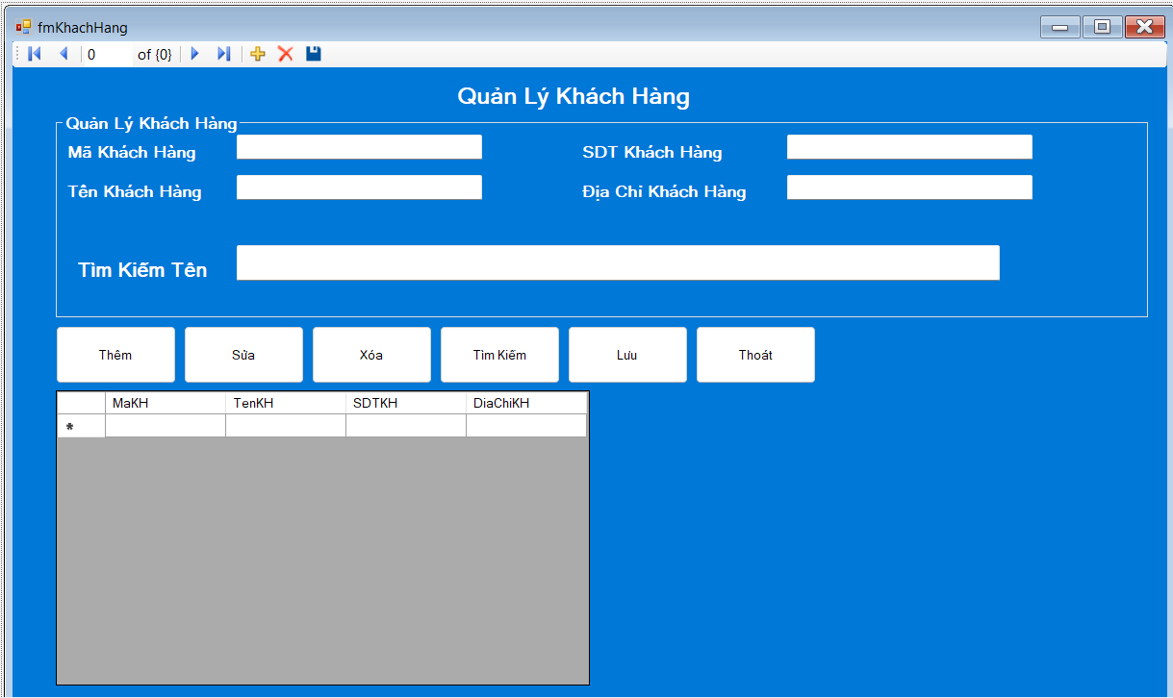

Hình3: Form Quản Lý Khách Hàng

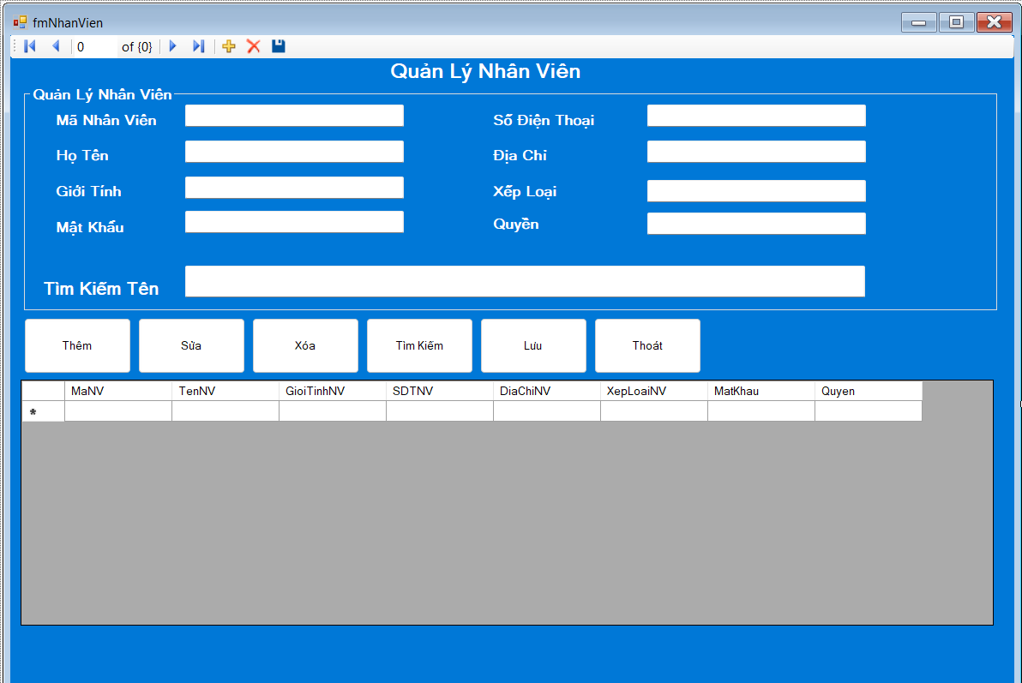

Hình 4: Form Quản Lý Nhân Viên

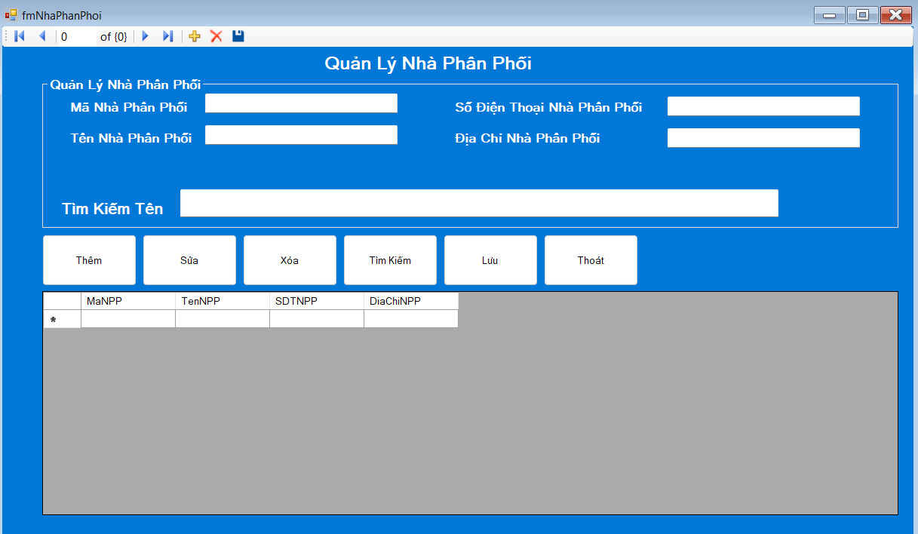

Hình 5: Form Quản Lý Nhà Phân Phối

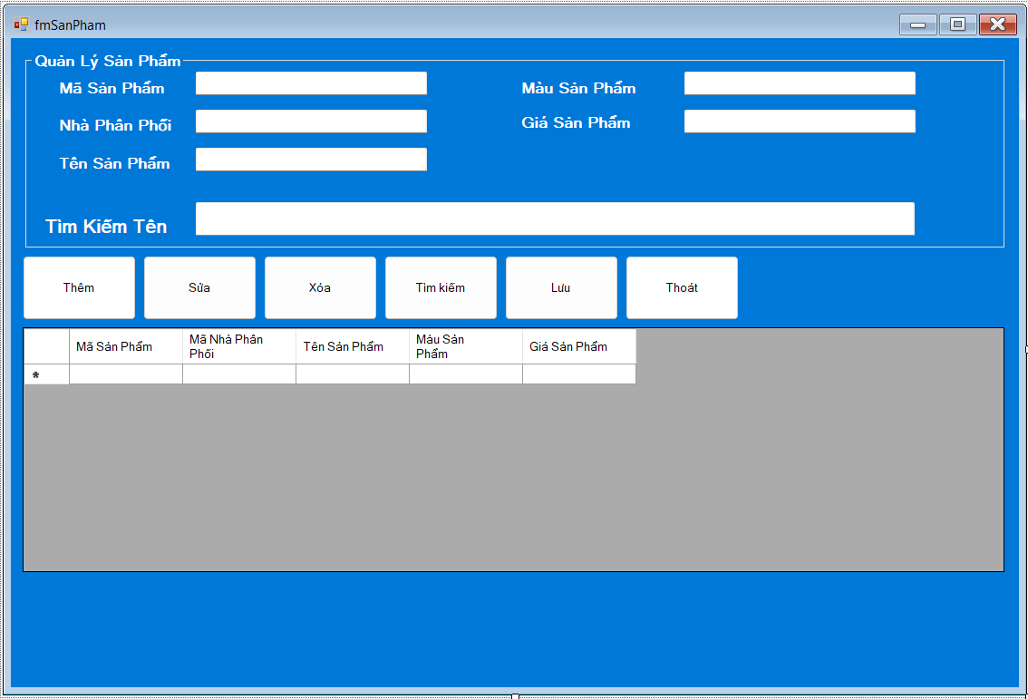

Hình 6: Quản Lý Sản Phẩm

# **CHƯƠNG 7: KẾT LUẬN**

Sau quá trình nghiên cứu, thiết kế và triển khai, phần mềm **Quản Lý Bán Xe Máy** đã hoàn thiện và đáp ứng các yêu cầu đề ra. Hệ thống hỗ trợ doanh nghiệp trong việc **quản lý khách hàng, sản phẩm, hóa đơn, nhân viên, nhà phân phối** và cung cấp các công cụ báo cáo giúp tối ưu hóa quá trình kinh doanh.

Phần mềm giúp doanh nghiệp **tự động hóa quy trình, giảm thiểu sai sót**, đồng thời **tăng hiệu quả quản lý và tiết kiệm thời gian**. Với giao diện thân thiện, dễ sử dụng, hệ thống mang lại trải nghiệm tốt cho cả nhân viên lẫn khách hàng.

Tuy nhiên, để phát triển và hoàn thiện hơn, phần mềm có thể được mở rộng với các tính năng **bán hàng trực tuyến, tích hợp thanh toán điện tử, quản lý bảo hành** và cải tiến khả năng **phân tích dữ liệu**. Điều này sẽ giúp doanh nghiệp **nâng cao năng lực cạnh tranh và phát triển bền vững** trong thời đại số hóa.

**Hướng phát triển trong tương lai**

🔹 Cải tiến giao diện và trải nghiệm người dùng.  
🔹 Bổ sung chức năng quản lý kho hàng chi tiết hơn.  
🔹 Phát triển phiên bản di động để tăng tính tiện lợi.  
🔹 Ứng dụng AI để phân tích hành vi mua hàng và dự đoán xu hướng.

Phần mềm **Quản Lý Bán Xe Máy** không chỉ là một giải pháp quản lý mà còn là nền tảng giúp doanh nghiệp **phát triển mạnh mẽ hơn trong kỷ nguyên công nghệ số**.

# **CHƯƠNG 8: TÀI LIỆU THAM KHẢO**

## **1. Sách & Giáo trình**

1. Nguyễn Xuân Phong (2020). *Cơ sở dữ liệu và ứng dụng trong quản lý*. Nhà xuất bản Đại học Quốc gia Hà Nội.
2. Đinh Bá Tiến (2018). *Giáo trình Lập trình C# và Ứng dụng*. Nhà xuất bản Đại học Quốc gia TP. HCM.
3. Nguyễn Tấn Trần Minh Khang (2017). *Hệ quản trị cơ sở dữ liệu SQL Server*. Nhà xuất bản Khoa học và Kỹ thuật.

## **2. Tài liệu trực tuyến**

1. Microsoft Docs (2023). *SQL Server Documentation*. Truy cập từ: <https://docs.microsoft.com/en-us/sql/>
2. W3Schools (2023). *C# Database Connection (ADO.NET)*. Truy cập từ: https://www.w3schools.com/cs/
3. https://tailieu.vn/doc/bao-cao-de-tai-xay-dung-chuong-trinh-quan-ly-cua-hang-ban-xe-may-1235355.html#google_vignette